набор и редактирование текста
Цель урока: знакомство программой “Блокнот”.
Задачи:
Развивающая: развитие общих учебных навыков.
Воспитательная: формирование информационной культуры учащихся, дисциплинированности, усидчивости, культуры труда, положительной мотивации учебного труда.
Обучающая:
- сформировать:
  - понимание отличий информационных задач и программных средств;
  - знания основных группы клавиш клавиатуры; умение решать информационные задачи с использованием компьютера;
  - навыки набора текстовой информации;
  - познакомиться с текстовым редактором Блокнот, его назначением и основными возможностями;
- рассмотреть на примере Блокнота структуру графического интерфейса текстового редактора;
- познакомится с основным меню, командами основного меню текстового редактора Блокнот;
- отработать ввод текста: заглавная буква, новый абзац, символы – знаки препинания, скобки.
ПОВТОРЕНИЕ
Вопросы:
- Из каких основных частей состоит компьютер?
- Как называется устройство обработки информации?
- Какие вы знаете устройства хранения информации?
- Что входит в состав аппаратного обеспечения компьютера?
- Какие правила техники безопасности необходимо соблюдать в компьютерном классе?
- Как правильно организовать свое рабочее место за компьютером?
- Назовите устройства ввода информации:
- числовой и текстовой (клавиатура, сканер);
- звуковой (микрофон);
- графической (сканер, цифровые камеры);
- видеоинформации (цифровые камеры).
- Назовите группы клавиш на клавиатуре (приложение 1).
(Функциональные клавиши. {F1} - {F12};
Символьные (алфавитно-цифровые) клавиши.
Цифры: 0 1 2 3 4 5 6 и др.
Символы: @ № ! $ & * + ( ) = / и др.
Русские и латинские буквы: А Щ Ы Ю S Z R G L и др.
{Пробел}. С их помощью набирают тексты, арифметические выражения, записывают свои программы.
{Пробел} отделяет слова друг от друга.
Клавиши управления курсором.
Курсор - место ввода очередного символа на экране монитора (отмечается мигающей чёрточкой).
{←}, {↑}, {→}, {↓} перемещают курсор на одну позицию в заданном направлении.
{PageUp} и {PageDown} позволяют листать документ вверх и вниз.
{Home} и {End} переводят курсор в начало и конец строки.
Специальные. Расположены разрозненно, но так, чтобы удобно было нажимать. Выполняют специфические функции.
Имеют труднопроизносимые англоязычные названия (приложение 2)
{Enter} - завершает ввод команды и вызывает её выполнение; при наборе текста служит для завершения ввода абзаца.
{Esc} - обычно для отказа от только что выполненного действия.
{Shift}, {Ctrl}, {Alt} - изменяют действия других клавиш.
Клавиши дополнительной клавиатуры
{NumLock} при включенном индикаторе - "калькулятор", а при выключенном - режим управления курсором.
Клавиши управления питанием
{Power} - выключает компьютер.
{Sleep} - переводит компьютер в "спящий" режим и обратно.
{Wake} - включает компьютер.)
- Как запустить программу Блокнот?
НОВЫЙ МАТЕРИАЛ
Основные правила набора текста (приложение 3). Стр. 20 учебника Макарова Н.В. «Информатика 5-6 (начальный курс)
ПРАКТИЧЕСКАЯ ЧАСТЬ
Задание 1.
Запустите программу Блокнот
- Напечатай те все данные о себе:
- Фамилию Имя Отчество
- Класс
- Школу
- Адрес проживания
- Имя и Отчество папы и мамы.
Задание 2.
Откройте файл 5 класс на Рабочем столе (приложение 4).
ВСЛАСТЬ, КРАСКА, СКЛОН, ПОЛК, ТЕПЛО, БЕДА, ЭКРАН.
- Уберите в каждом слове одну согласную так, чтобы получилось новое слово.
- Покажи работу учителю.
- Зафиксируйте режим ввода прописных букв. Замените в каждом из приведенных там слов одну букву так, чтобы получились названия городов, рек и новые слова.
Название города: СОКИ, УХА, ТУЧА, БАКИ.
Название реки: УПАЛ, ОСА, КАША, ВОЛНА.
Новое слово: МАРКА, КОРЖ, БУЛКА, ЛАПКА, ЗУБЫ, ПЕСОК, ГАЛКА, КЛИН, ТОСКА, СВЕТ, ПОЛЕНО.
- Покажи работу учителю.

ФИЗМИНУТКА (эти упражнения выполняются сидя или стоя, отвернувшись от экрана при ритмичном дыхании с максимальной амплитудой движения глаз)
- Закрыть глаза, не напрягая глазные мышцы, на счет 1-4, широко открыть глаза и посмотреть вдаль на счет 1-6. Повторить 4-5 раз.
- Посмотреть на кончик носа на счет 1-4, а потом перевести взгляд вдаль на счет 1-6. Повторить 4-5 раз.
- Не поворачивая головы, делать медленный круговые движения вверх-вправо-вниз-влево и в обратную сторону, вверх-влево-вниз-вправо. Затем посмотреть вдаль на счет 1-6. Повторить 4-5 раз.
- При неподвижной голове перевести взор с фиксацией его на счет 1-4 вверх, на счет 1-6 прямо, после чего аналогичным образом вниз-прямо, вправо-прямо, влево-прямо. Проделать движения по диагонали в одну и другую стороны с переводом глаз прямо на счет 1-6. Повторить 3-4 раза.

Итог урока.
РЕФЛЕКСИЯ
- Давайте вспомним то, что мы сегодня изучили на уроке. (Ответы на загадки)

Вот сижу я за компьютером
И хочу писать слова.
Жаль, что тут язык английский.
Помогите мне, друзья.

- С помощью, каких клавиш можно поменять язык ввода с клавиатуры? (Ctrl + Shift, Alt слева + Shift.)
- Каким еще способом это можно сделать? (С помощью индикатора языка на панели задач.)

Имя свое я хочу записать.
Где бы заглавную букву сыскать?
(Для ввода заглавной буквы следует нажать одновременно клавишу с нужной буквой и клавишу Shift.)

Вновь проблема — в конце строчки
Я забыл поставить точку.
Как быстро мне туда попасть опять,
Чтобы время даром не терять?
(Нажать клавишу End.)

Два слова слились.
Что наделал — беда!
Скорей разделите
Мне их, детвора.
(Подводим курсор в нужное место и нажимаем клавишу пробела.)

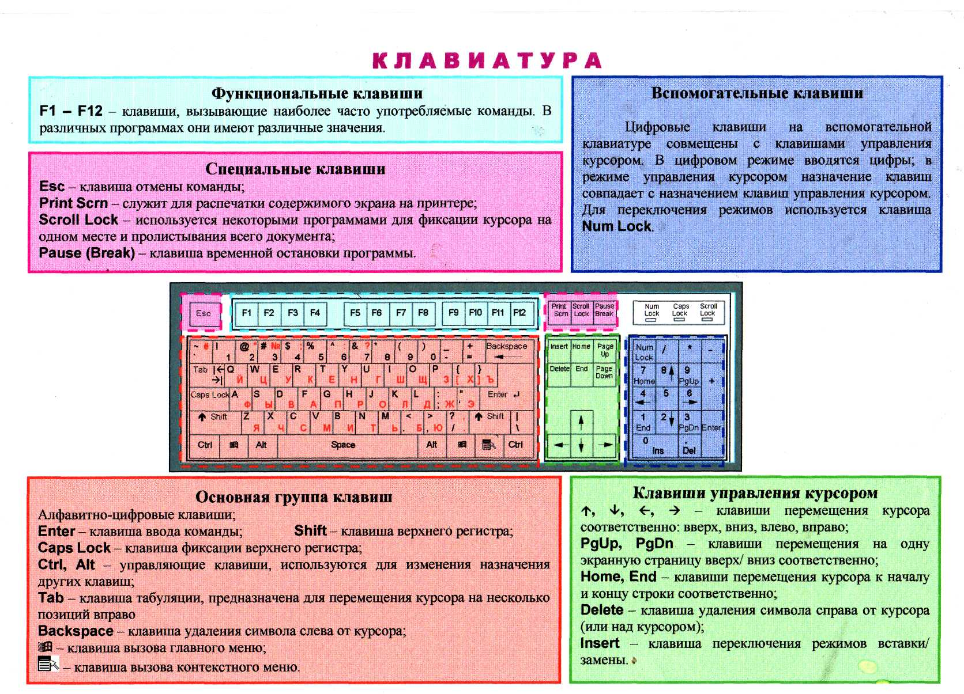
приложение 1

Название клавиши на английском языке | Произношение на русском языке
Еsс | «эскейп»
Еntег | «э'нтер»
Shift | «шифт»
CapsLock | «капc лок»
Control | «контрл»
Аlt | «альт»
Backspace | «бэк спейс»
Delete | «дели'т»
Insert | «инсэ'рт»
Ноme | «хоум»
Еnd | «энд»
Page Up | «пейдж ап»
Page Down | «пейдж даун»
NumLock | «нам лок»

приложение 2
Повторим назначение служебных клавиш

Название клавиши | Назначение
Пробел | Отделение слов
Shift | Для набора прописных букв и символов
Back Space | Стирает символ слева от курсора
Enter | Переход на новую строку
Caps Lock | Включает режим прописных букв
Delete | Стирает символ справа от курсора
Alt, Ctrl | Самостоятельного действия не имеют, действуют только при совместном нажатии с другими

Основные правила набора текста

Действие | Технология выполнения
Набор строчных букв и цифр и некоторых знаков | Нажать на соответствующую алфавитно- цифровую клавишу
Набор прописных букв и символов | Нажать клавишу Shift (шифт) и, удерживая ее, нажать буквенную клавишу
Отступы между словами | Клавиша Пробел
Перемещение курсора внутри набранного текста | Щелчок мышью или перемещение с помощью клавиш управления курсором
Перевод курсора на новую строку | Клавиша Enter
Стирание ошибочно набранных букв | Щелкнуть мышью за буквой, затем нажать клавишу Backspace (бэк спэйс)или щелкнуть мышью перед буквой, затем нажать клавишу Delete
Вставка пропущенных символов (букв, цифр, знаков, пробелов) | Щелкнуть мышью на месте вставки, затем набрать необходимые символы

приложение 3

ВСЛАСТЬ, КРАСКА, СКЛОН, ПОЛК, ТЕПЛО, БЕДА, ЭКРАН.
- Уберите в каждом слове одну согласную так, чтобы получилось новое слово.
- Покажи работу учителю.
- Зафиксируйте режим ввода прописных букв. Замените в каждом из приведенных там слов одну букву так, чтобы получились названия городов, рек и новые слова.
Название города: СОКИ, УХА, ТУЧА, БАКИ.
Название реки: УПАЛ, ОСА, КАША, ВОЛНА.
Новое слово: МАРКА, КОРЖ, БУЛКА, ЛАПКА, ЗУБЫ, ПЕСОК, ГАЛКА, КЛИН, ТОСКА, СВЕТ, ПОЛЕНО.
- Покажи работу учителю.
приложение 4

